福州市自然资源和规划局文件

榕自然网〔2021〕143号

和禧公馆项目项目拟调整公示

和禧公馆项目位于仓山区洪湾中路以东、卢滨路以南,由福州兆金房地产开发有限公司开发建设，于2021年3月核发《建设工程规划许可证》，现申请在满足各项规划指标及相关规范要求的前提下优化调整如下：
9#楼六层6轴-9轴间原上空拟优化调整为楼板，项目总建筑面积由69962.85平方米相应调整为70143.32平方米，地上建筑面积由54324平方米调整为54504.47平方米，计容建筑面积不变。调整后的各项规划指标均满足土地合同及规划条件要求，具体详附图。
依据《福建省实施<中华人民共和国城乡规划法>办法》第四十六条、五十三条规定，现进行公示，征求利害关系人意见。详情可查阅福州市自然资源和规划局网站（http://zygh.fuzhou.gov.cn/)，公示时间为2021年10月28日至2021年11月5日。
在公示期限内，本项目利害关系人如对该项目调整有异议，可书面向我局行政审批处反映（联系电话：87111956，地址：市行政服务中心二楼）。如要求听证，应在公示期限内书面向我局政策法规处提出申请（联系电话：83310951）。办公地点：福州市仓山区南江滨西大道193号东部办公区4号楼5-8层，邮编：350026。
附注：
1. 附图仅为示意图，以最后审批为准。
2．书面反馈意见（申请）发表时间或邮戳日不应超过公示期的最后一天24:00，逾期视为无效意见（申请）。
3．书面意见（申请）应注明真实联系人姓名、联系电话、联系地址。

附件： 1.原批总平面规划方案
2.拟调整总平面规划方案
福州市自然资源和规划局
2021年10月28日

抄送：存档。
福州市自然资源和规划局办公室 2021年10月26日印发
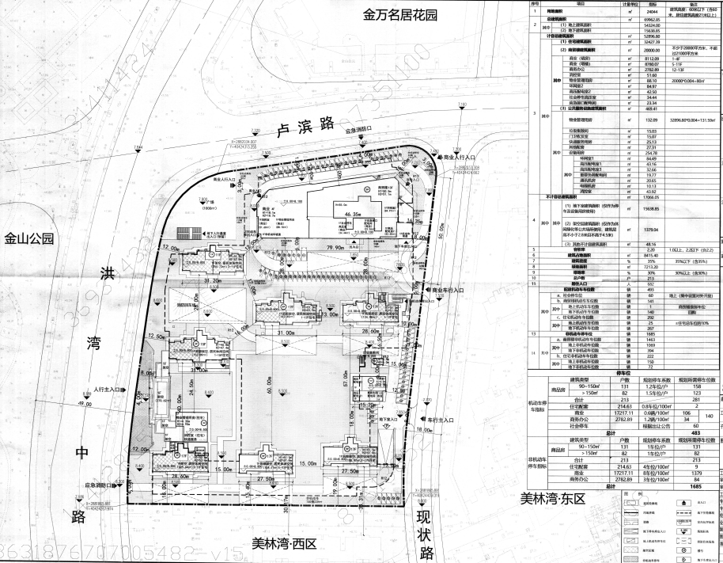
附件1 原批总平面规划方案
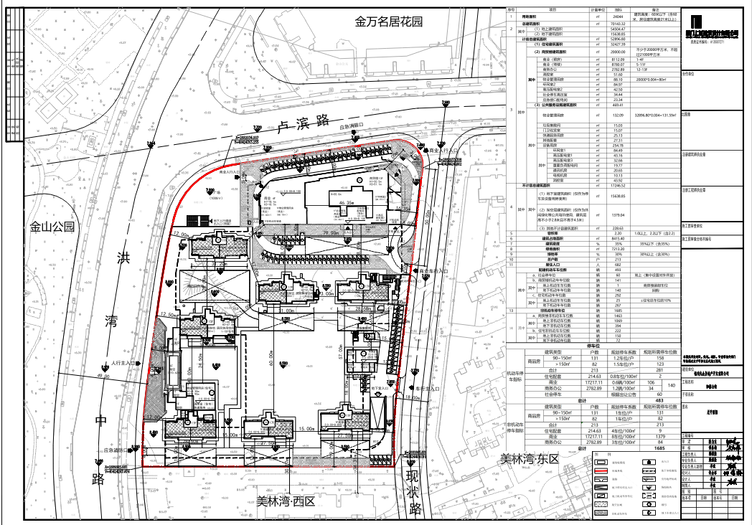
附件2 拟调整总平面规划方案

